Rau luộc thập cẩm
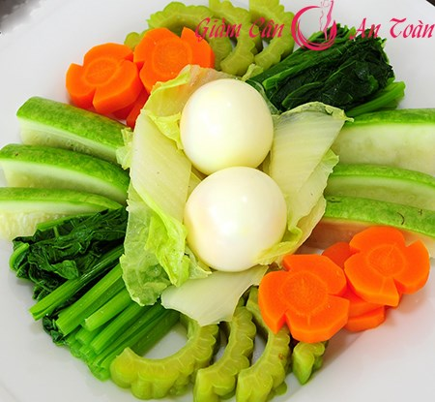
Với món này bạn có thể chọn nhiều loại rau luộc cho trẻ. Một phần cung cấp nhiều vitamin, dưỡng chất cần thiết, một phần giúp trẻ thải độc tố giảm cân hiệu quả.
Bạn có thể chọn nhiều loại rau chứa nhiều chất xơ, vitamin C, A, sắt, kẽm, canxi : bông cải, cà rốt, đậu bắp… để giúp cung cấp vitamin , dưỡng chất đồng thời chất xơ, vitamin C trong các thực phẩm này sẽ giúp trẻ đào thải độc tố, làm tiêu hao lượng mỡ thừa.

